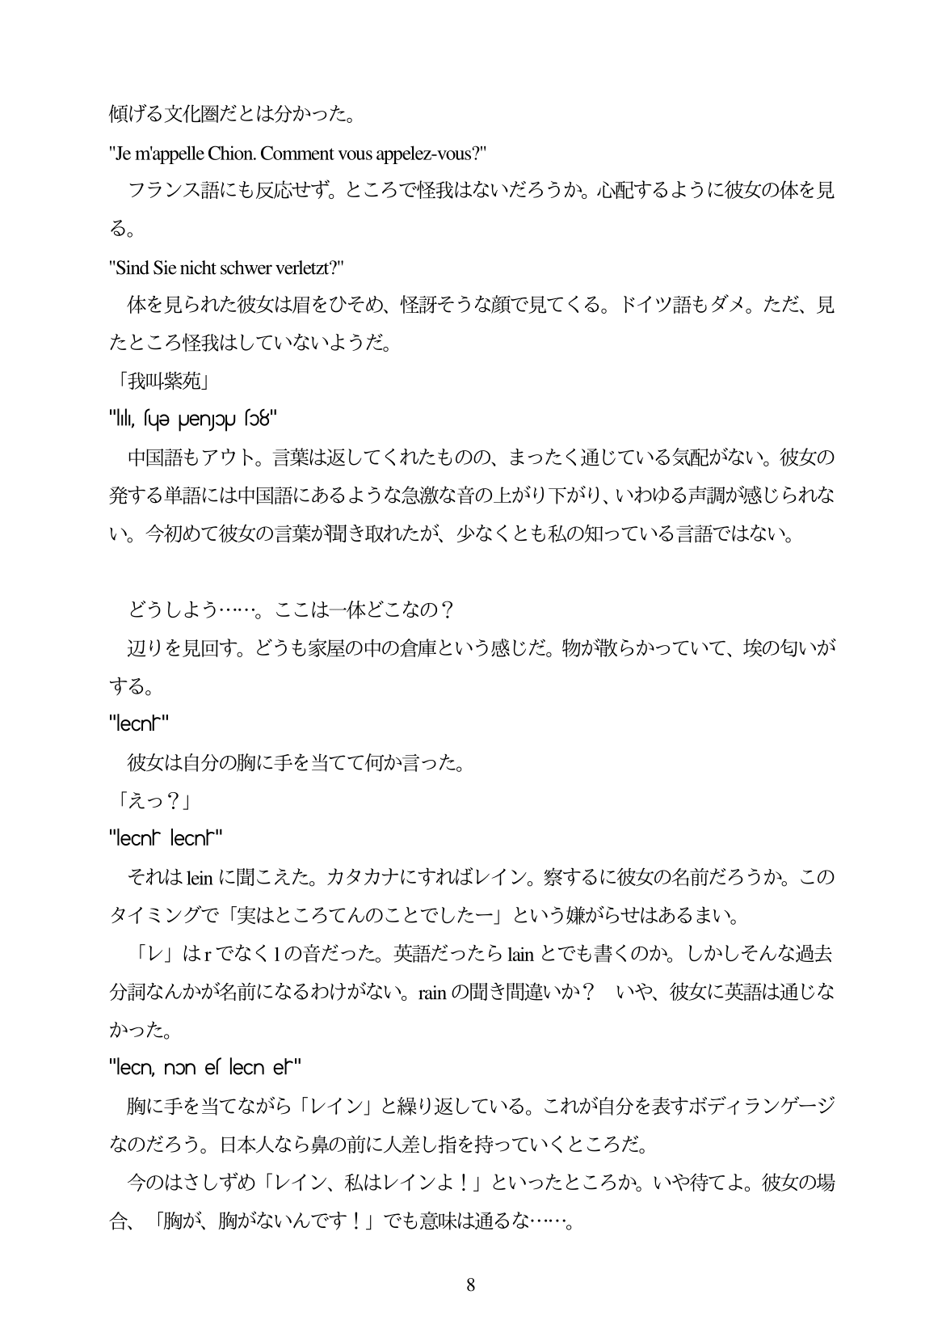

傾げる文化圏だとは分かった。

"Je m'appelle Chion. Comment vous appelez-vous?" フランス語にも反応せず。ところで怪我はないだろうか。心配するように彼女の体を見

る。

"Sind Sie nicht Schwer verletzt?" 体を見られた彼女は眉をひそめ、怪設牙そうな顔で見てくる。ドイツ語もダメ。ただ、見

たところ怪我はしていないようだ。

[我叫紫苑止

"ll, fue puenjou fo8"

中国語もアウト。言葉は返してくれたものの、まったく通じている気配がない。彼女の

発する単語には中国語にあるような急激な音の上がり下がり、いわゆる声調が感じられな

い。今初めて彼女の言葉が聞き取れたが、少なくとも私の知っている言語ではない。

どうしよう...。ここは一体どこなの? 辺りを見回す。どうも家屋の中の倉庫という感じだ。物が散らかっていて、地衆の匂いが

する。

"lecn" 彼女は自分の胸に手を当てて何か言った。 「えっ?」

"leCnr leCn"

それはleinに聞こえた。カタカナにすればレイン。察するに彼女の名前だろうか。この

タイミングで「実はところてんのことでしたー」という嫌がらせはあるまい。 「レ」はrでなく1の音だった。英語だったらlainとでも書くのか。しかしそんな過去

分詞なんかが名前になるわけがない。rainの聞き間違いか? いや、彼女に英語は通じな かった。 "leCn, non es lecn ehr"

胸に手を当てながら「レイン」と繰り返している。これが自分を表すボディランゲージ なのだろう。日本人なら鼻の前に人差し指を持っていくところだ。

今のはさしずめ「レイン、私はレインよ!」といったところか。いや待てよ。彼女の場 合、「胸が、胸がないんです!」でも意味は通るな・・...。